**营运部发【2020】098号 签发人：李坚**

**“春季会员惠购”活动方案**

【活动时间】：2020年4月18日---4月20日（共3天）

【参与门店】：116家（详见附表1）

【活动主题】：会员惠购

【活动内容】：

**活动一：健康欢乐购**

**1、存健康系统给活跃会员推送10元代金券，活动期间满38元立省10元（每个会员限参与一次）。**

**2、会员消费满68元送10元代金券，满100元送40元代金券，满200元送80元代金券，满300元送120元代金券，最高送120元券。**

（1）10元、40元代金券使用规则：

使用时间：4月18日—5月8日期间使用，过期作废。

使用规则：每次限使用1张券，部分品种参与用券，特价、单品等不使用。

**【关于电子代金券的查询及使用】**

1. **代金券自动返入系统会员卡中，门店在“190115会员优惠券查询”功能中输入会员手机号，查询是否返入代金券。**

**（2）顾客购买下一笔时，品种参与用券的，系统会自动优惠、核销代金券。**

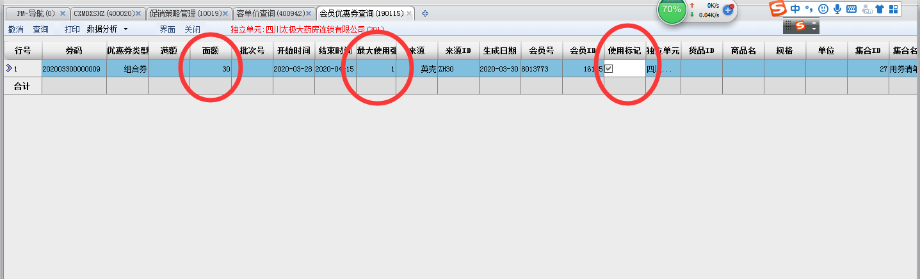

**注：“使用标记”已打勾，表示代金券已使用。**

1. **会员积分超值兑换：**

|  |  |  |  |
| --- | --- | --- | --- |
| **积分** | **兑换礼品** | **零售价** | **考核价** |
| **100积分** | 197516 野菜酒精免洗洗手液75ml | 8.5 | 4.5 |
| 197517 野菜酒精免洗洗手液60ml | 7.5 | 3.9 |
| **400积分** | 37050 太极绵阳夏桑菊颗粒 | 23.5 | 10 |
| 35100 太极桐君阁夏桑菊颗粒 | 25.8 | 11.25 |
| 191043 多种B族维生素含片 | 29.8 | 9.9 |
| **600积分** | 124620 黄芪破壁饮片2g*20袋 | 68 | 27 |
| 155346、167971、167972 明目护眼贴 | 49 | 12.25 |
| **1000积分** | 159520：百合康牌维生素C含片  159509：百合康牌B族维生素片 | 118 | 29.5 |
| 124630 菊花破壁饮片1g*20袋 | 85 | 29 |

**活动二：季节性商品促销（**见附表2**）**

1、春季补钙正当时：成人、儿童、孕妇、老年人

2、增强免疫力：成人、儿童、老年人

3、春困，改善睡眠：

4、享瘦一夏（消脂、纤体、养颜）：

5、清凉一夏、家庭常备：

**活动三：爱生活 享健康**

1. **保健品：**汤臣倍健、康麦斯、百合康：买一得二（低价或原装）。
2. **春季美妆：**薇姿、理肤泉、雅漾、京润珍珠、韩束、百雀羚：8.5折。
3. **医疗器械：**（部分产品）参与返券，详见附表清单
4. **中药袋装、罐装：**一件8.5折，买2得3（原装或低价）

**【活动费用预算】详见公文呈报！**

**【活动宣传方式】**

**一、整体形象打造 （详见后续安排）**

1、公司配送橱窗活动POP、货架竖式层条、开学季海报统一宣传。

2、公司统一录制活动语音。

3、有场地门店的厂家安排。

**二、活动宣传要求：**

1、活动期间请对所有顾客进行宣传活动内容。

2、收银台一句话服务，引导顾客参与活动。

3、各店店长需提前1天对门店员工进行活动前期培训，保证每位员工都清楚、明白活动内容，并将培训情况反馈至各片区微信群，营运部活动前1天将随机抽查，如抽查到不合格，将对当事人罚款10元/人，店长负连带责任，罚款5元/人。

4、活动的相关店内装饰必须在活动前一天做完，活动当天将活动现场开展的照片发到营运部微信群（人流较多时），照片共发送4张（店外整体效果图、店内整体氛围图、会员积分兑换、货架上对应活动品种的宣传），如未按时上传照片，将对店长处20元罚款，片长负同等责任，罚款20元。

**【活动考核】详见考核方案！**

营运部

2020年4月13日

**主题词： 关于 春季 会员惠购 活动方案**

**四川太极大药房连锁有限公司 2020年4月13日印发**

**打印：王四维 核对：谭莉杨 （共印1份）**